
机电专业综合实践（项目制）1

电子电路设计应用实践项目
实 践 报 告

姓 名： | 王冬辉
学 号： | 240853
班 级： | 机电244
同 组 人： | 汪雅林 申沛夕 尚博 刘毅
分 组 号： | 5
指导教师： | 王瑞钦 李国显 吕晓玲 禹 伟

机械电子工程系
河北工业大学 机械工程学院
2026年6月

目 录

一、专业综合实践课简介 1
1.1 课程性质 1
1.2 课程任务 1
1.3 课程目标 1
1.4 实践用软件 2
二、基本电路设计与仿真 3
2.1 直流稳压电源设计与仿真 3
2.1.1 设计要求 3
2.1.2 完成情况 3

2.1.2.1 固定正电压直流稳压电路设计与仿真 3

2.1.2.2 固定负电压直流稳压电源电路设计与仿真 4

2.1.2.3 固定正负电压直流稳压电源电路设计与仿真 6

2.1.2.4 连续可调电压直流稳压电源电路设计与仿真 7
2.2 模拟电路设计与仿真 9
2.2.1 设计要求 9
2.2.2 完成情况 9

2.2.2.1 反相比例运算电路设计与仿真 9

2.2.2.2 同相比例运算电路设计与仿真 10

2.2.2.3 反相加法运算电路设计与仿真 11

2.2.2.4 同相加法运算电路设计与仿真 12

2.2.2.5 减法运算电路设计与仿真 13
2.3 数字电路设计与仿真 15
2.3.1 三人表决电路设计与仿真 15

2.3.1.1 设计要求 15

2.3.1.2 完成情况 15
2.3.2 七段译码电路显示电路设计与仿真 16

2.3.2.1 设计要求 16

2.3.2.2 完成情况 16
三、综合电路设计与仿真 18
3.1 函数信号发生器电路设计与仿真 18
3.1.1 设计要求 18
3.1.2 完成情况 18

3.1.2.1 设计电路与仿真结果 18

3.1.2.2电路工作原理分析及关键监测点波形及相关监测值说明 18
3.2 流水灯电路设计与仿真 20
3.2.1 设计要求 20
3.2.2 完成情况 21

3.2.2.1 设计电路与仿真结果 21

3.2.2.2电路工作原理分析及关键监测点波形及相关监测值说明 21
四、自主创新设计项目 23
4.1 应用场景及设计要求 23
4.1.1 应用场景 23
4.1.2 设计要求 23
4.2 完成情况 23
4.2.1 设计电路与仿真结果 23
4.2.2电路工作原理分析及关键监测点波形及相关监测值说明 24
五、实践总结 25

一、专业综合实践课简介

1.1 课程性质
本课程是在学生学习完成相关理论教学内容后，开设的一门集中实践教学课程。
本课程是高等工科院校教学计划中的一个重要环节，是培养学生的工程意识、协作精神以及综合运用所学知识及现代工具去分析和解决实际复杂工程问题的能力，提高学生专业素质和培养学生创新能力的重要教学环节。
本课程的主要先修课程是大学物理、电工与电子技术等。本实践环节共8周，第4、5、6、7学期每学期安排两周。

1.2 课程任务
（1）培养学生综合运用所学专业基础知识和专业知识解决复杂工程问题能力；
（2）培养和锻炼学生使用现代工具和实践动手能力；
（3）培养学生规范撰写技术文档能力；
（4）培养学生团队合作意识、培养学生自主学习意识、激发学生学以致用和创新性地解决工程实际问题的兴趣；
（5）培养学生解决工程实际问题能力的自信，使学生终生乐意去学习和创新性实践，主动适应社会发展需求。

1.3 课程目标
坚持“立德树人”根本任务，加强学生理想信念教育，厚植爱国主义情怀。通过专业综合实践，培养学生综合运用所学专业课程的理论知识和基本技能，提高分析和解决实际问题的能力，提升职业素质和素养，激发学生胸怀报效国家的理想和抱负。
课程目标1：了解现代工程工具和现代信息技术工具，能够选择和使用适合的技术、资源和相应的工具，对机电系统复杂工程问题进行表达、模拟与预测。
课程目标2：能够理解相关现代工程工具和信息技术工具在实践中的应用范围、各自特点以及局限性。
课程目标3：理解团队合作的重要性，具有在不同的位置上尽己所能、与其他成员协调合作的团队精神和能力，能够在团队合作中进行分工与协作，正确处理个人与团队的关系，具有奉献精神。
课程目标4：具有自主学习的意识，能够针对科学与技术问题主动查阅资料并进行学习，主动适应社会发展需求。

1.4 实践用软件
本实践电路仿真应用需使用软件为“Proteus 8.9”，该软件界面如图1.1所示，该软件由机械电子工程系综合实践课程组提供（只限于教学、实验验证使用，禁止它用）。
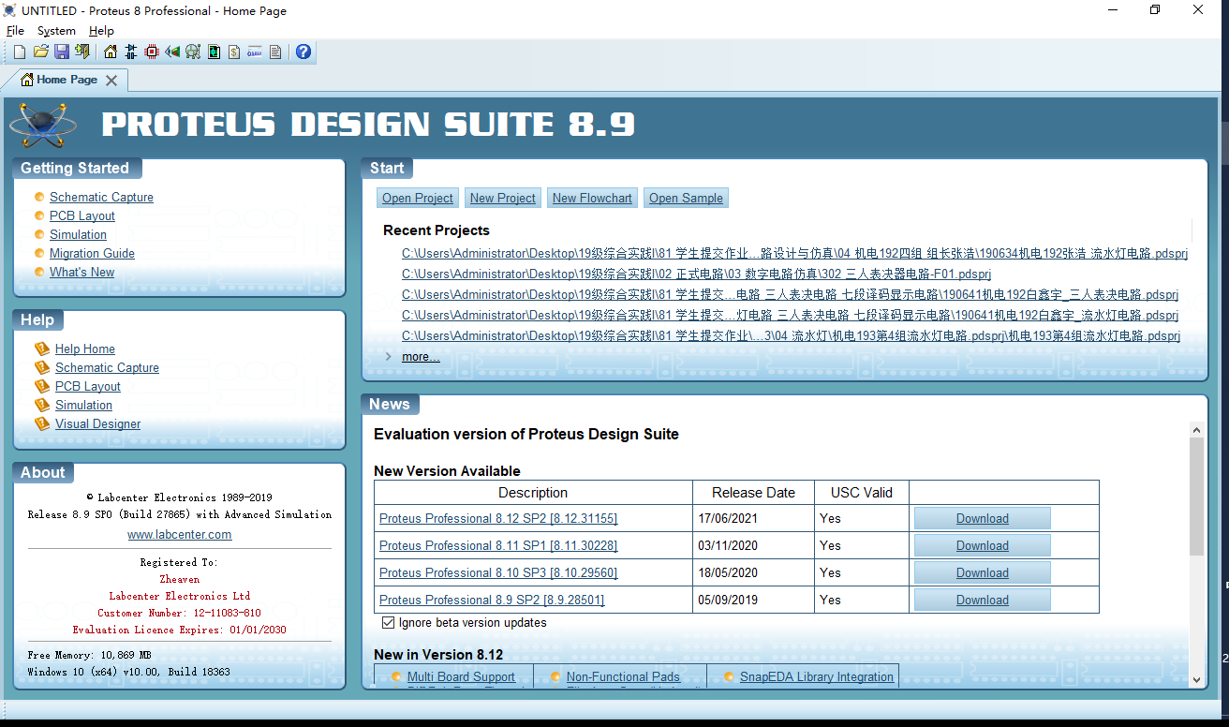
图1.1 Proteus 8.9 软件界面

二、基本电路设计与仿真

2.1 直流稳压电源设计与仿真

2.1.1 设计要求
市电（AC220V/50Hz）经过变压、整流、滤波后，利用集成稳压电路（三端稳压器78XX、79XX、LM317）及其他相关电子元件（自行设计、自选元件）完成如下直流稳压电源设计，具体每组设计电源电压要求如下：
电源电压类型 | 三端稳压器 | 第1组 | 第2组 | 第3组 | 第4组 | 第5组 | 第6组
固定正电压 | 78XX | +5V | +6V | +9V | +12V | +15V | +24V
固定负电压 | 79XX | -5V | -6V | -9V | -12V | -15V | -24V
固定正负电压 | 78XX/78XX | ±5V | ±6V | ±9V | ±12V | ±15V | ±24V
连续可调电压 | LM317L | 输出电源在1.5V~15V之间连续可调，输出电路200~300mA
其他要求：
（1）在仿真电路中能监测各关键点的波形；
（2）在仿真电路中能监测各关键点的电压值；
（3）上述波形及电压值要截图形式记录在实践报告中；
（4）选做内容：可增加负载，监测各关键点电流值。

2.1.2 完成情况

2.1.2.1 固定正电压直流稳压电路设计与仿真
（1）设计电路与仿真结果
固定正电压直流稳压电路及其仿真结果见图2.1。
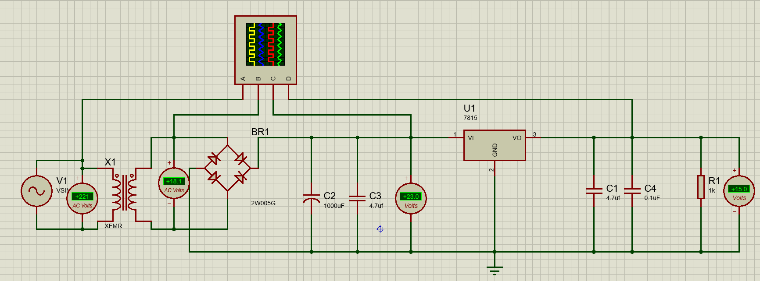
图2.1 +15V直流稳压电源电路
（2）电路工作原理分析及关键监测点波形与相关监测值说明
1）电路工作原理分析
本直流稳压电源以三端固定正电压稳压器LM7815为核心。市电220V/50Hz首先经电源变压器降压为有效值约18V的交流电，再送入由四只1N4007二极管构成的桥式整流器进行全波整流，输出100Hz的脉动直流。整流后的电压经大容量电解电容C2（1000μF）滤波平滑，利用电容的充放电作用，在带1A额定负载时，C2两端可获得平均值约23V且纹波谷值仍高于18V的直流电压，为后级提供充分的输入裕量。该直流电压加至LM7815的输入端（引脚1），7815内部集成了带隙基准、误差放大器和串联调整管，通过电阻分压网络对输出电压采样并与基准比较，由误差放大器自动调节调整管的导通程度，从而在负载或输入电压变化时将输出稳定在+15V。为抑制高频振荡和改善瞬态响应，在7815的输入端和输出端对地分别紧靠引脚接入4.7μF的瓷介电容（C3、C1），并在输出端并联0.1μF电解电容C4以进一步降低纹波。整个电路通过变压器降压、全波整流、电容滤波和集成线性稳压四步，实现了从交流市电到稳定直流15V的变换。
2）关键监测点波形及电压值
各监测点波形如图2.2所示。
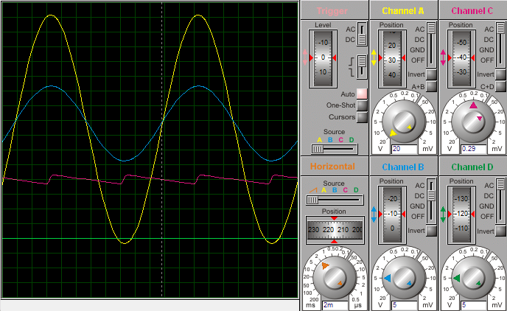
图2.2 +15V直流稳压各关键监测点波形

2.1.2.2 固定负电压直流稳压电源电路设计与仿真
（1）设计电路与仿真结果
固定负电压直流稳压电路及其仿真结果见图2.3。
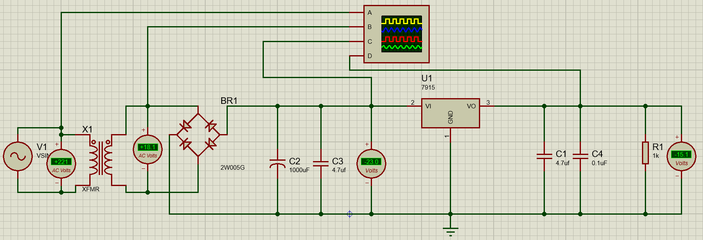
图2.3 -15V直流稳压电源电路
（2）电路工作原理分析及关键监测点波形和相关监测值说明
1）电路工作原理分析
当需要获得稳定的-15V直流电压时，电路以固定负电压稳压器 LM7915 为核心。交流市电220V/50Hz首先经电源变压器降压。两臂交流18V分别经整流二极管进行全波整流，使得整流输出的脉动直流对地面为负极性。该负向脉动直流通过大容量铝电解电容C2（1000μF滤波平滑，此时C2的正极接地，负极接负母线，利用电容充放电使带载时负极母线上的直流电压维持在约-23V左右，纹波谷值低于-18V，为7915提供足够的输入负压裕量。此负电压馈入LM7915的输入端（引脚2）。在7915的输入端与地之间以及输出端与地之间，分别紧靠引脚接入4.7μF的陶瓷电容（C3、C1），用以抑制高频噪声和防止自激振荡；输出端并联0.1μF的电容C4可进一步改善瞬态响应和减小纹波。整个电路通过变压器降压、极性适配整流、电容滤波与集成线性稳压，最终将由市电变换为稳定纯净的-15V直流输出。
2）关键监测点波形及电压值
各监测点波形如图2.4所示。
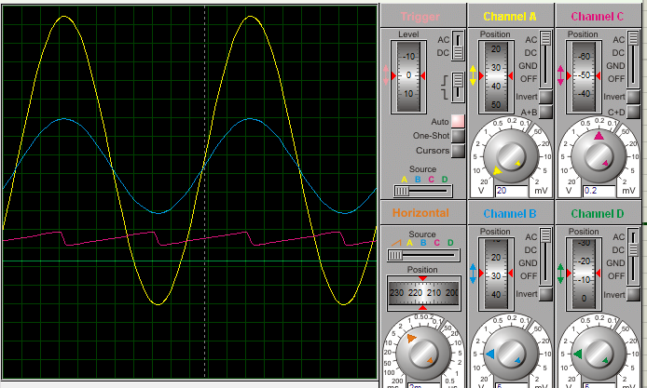
图2.4 -15V直流稳压各关键监测点波形

2.1.2.3 固定正负电压直流稳压电源电路设计与仿真
（1）设计电路与仿真结果
固定正负电压直流稳压电路及其仿真结果见图2.5。
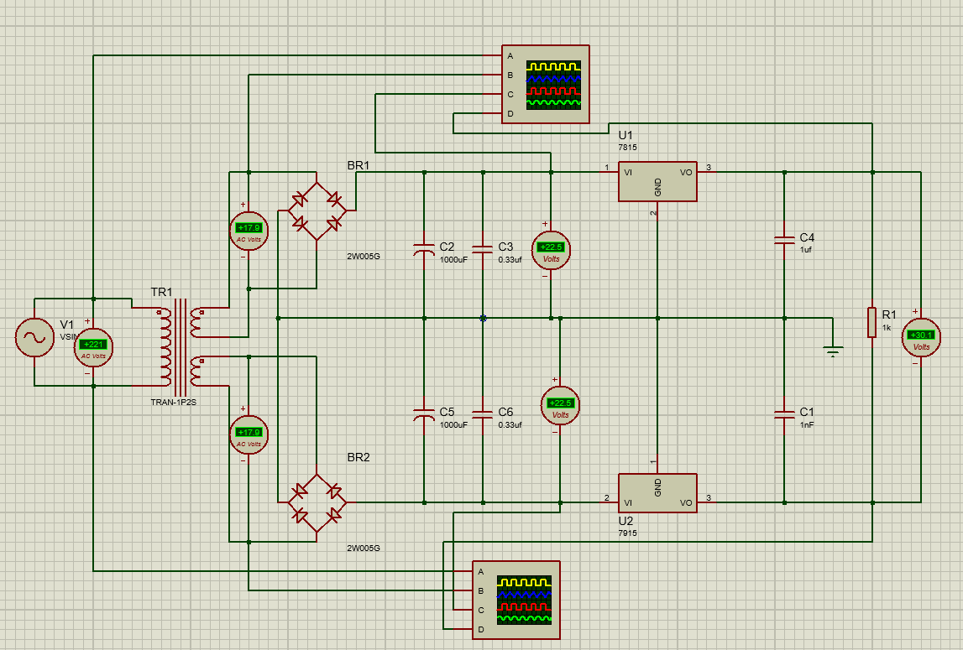
图2.5 ±15V直流稳压电源电路
（2）电路工作原理分析及关键监测点波形和相关监测值说明
1）电路工作原理分析
本双路直流稳压电源以 LM7815 和 LM7915 为核心，输出稳定的 ±15V 电压。市电 220V/50Hz 先由变压器降压，次级采用带中心抽头的 18V–0–18V 绕组，中心抽头接地作为整个电路的公共参考点。八只 1N4007 整流二极管构成两组对称的全波整流。两组整流输出均为 100 Hz 脉动波形，分别经大容量电解电容 C2和 C5滤波平滑。在带额定负载时，正母线电压平均值约 +23 V，负母线电压平均值约 -23 V，纹波谷值均能满足 7815 和 7915 的输入最小压差要求。正母线接入 LM7815 的输入端（引脚 1），负母线接入 LM7915 的输入端（引脚 2）。7815 内部通过基准源、误差放大器和调整管将输出自动调节至 +15 V；7915 则以互补架构将输出稳定在 -15 V。
2）关键监测点波形及电压值
各监测点波形如图2.6、图2.7所示。
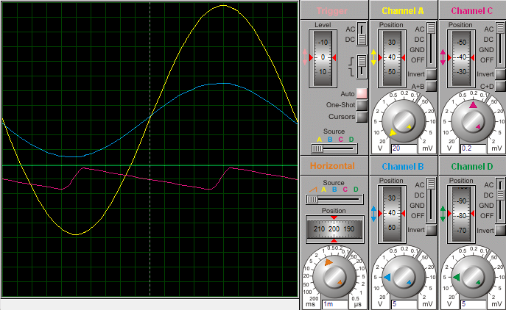
图2.6 ±15V直流稳压各关键监测点波形
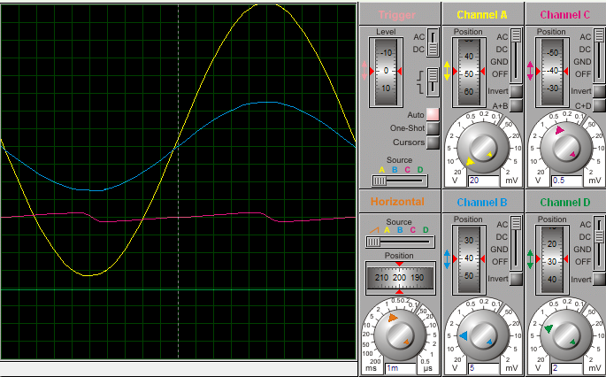
图2.7 ±15V直流稳压各关键监测点波形

2.1.2.4 连续可调电压直流稳压电源电路设计与仿真
（1）设计电路与仿真结果
连续可调电压直流稳压电路及其仿真结果见图2.8。
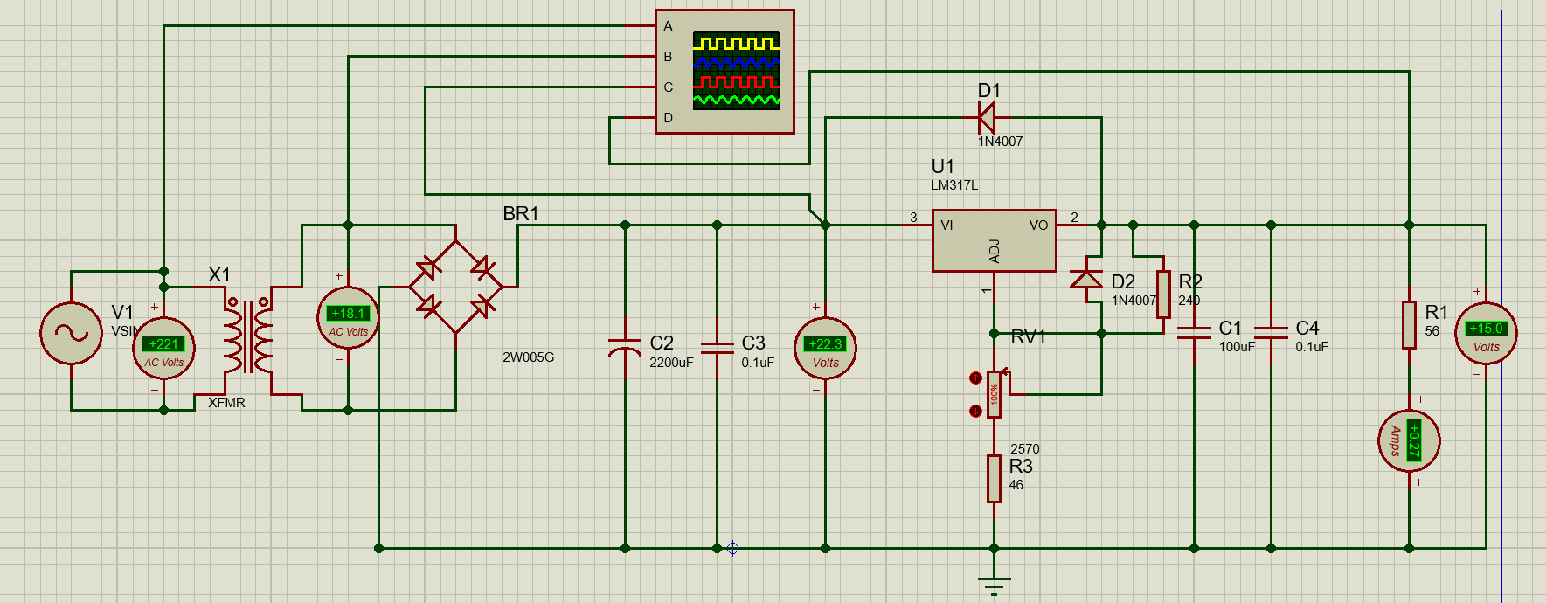
图2.8 连续可调电压直流稳压电源电路

（2）电路工作原理分析及关键监测点波形和相关监测值说明
1）电路工作原理分析
本可调直流稳压电源以 LM317 为核心，输出在 1.5V 至 15V 范围内连续可调。220V/50Hz 市电先经电源变压器降压为约 18V 的交流电，再通过由四只 1N4007 构成的桥式整流器变换为 100Hz 的脉动直流，随后由大容量电解电容 C2滤波平滑，带载时得到约 24V 的直流电压作为后级输入。该直流电压加至 LM317 的输入端。在输出端与调整端之间跨接固定电阻 R2，调整端与地之间接入由可调电位器 RV1 与固定电阻 R3 串联构成的分压网络。由于流过 R2 的电流恒定，调节 RV1 即可改变调整端对地电压，进而改变输出电压。忽略调整端微小电流时，输出电压满足$V_{Out}=1.25V×\left(1+\frac{RV_{1}+R_{3}}{R_{2}}\right)$，通过合理选取参数（R2=240Ω、R3=46Ω、RV1=2570Ω），可使输出在 1.5V～15V 之间连续变化。
2）关键监测点波形及电压值
各监测点波形如图2.9所示。
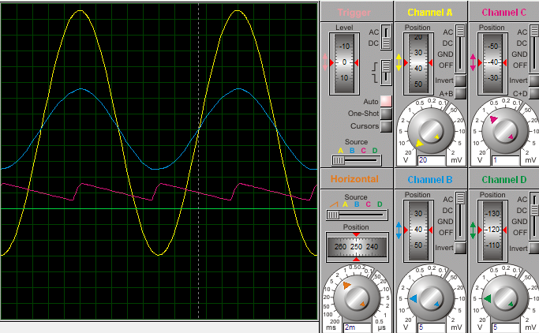
图2.9 ±15V直流稳压各关键监测点波形

2.2 模拟电路设计与仿真

2.2.1 设计要求
要求利用集成运算放大器芯片（OP07、LM358、LF347等），仿真软件自带信号源、信号发生器、示波器、其他电子元件等，利用完成如下要求电路设计及仿真：
- 反相、同相比例运算电路设计与仿真验证；
- 反相、同相加法运算电路设计与仿真验证；
- 减法运算电路设计与仿真验证；
- 上述电路放大倍数自定（根据输入信号幅值及输出波形不失真为依据）、要求记录输入与输出参数（幅值、频率、波形、放大倍数等），可尝试对多种信号进行运算处理。例如：直流信号、正弦信号、三角波、锯齿波、方波等信号，观察仿真结果的异同点；对直流信号放大，要使用直流电压表直接显示输入输出信号的电压值。
- 各小组电路设计使用芯片及电源电压见下表：
项 目 | 第1组 | 第2组 | 第3组 | 第4组 | 第5组 | 第6组
使用芯片 | OP07 | LM358 | LF347 | OP07 | LM358 | LF347
电源电压 | ±9V | ±12V | ±15V | ±9V | ±12V | ±15V

2.2.2 完成情况

2.2.2.1 反相比例运算电路设计与仿真
（1）设计电路与仿真结果
反相比例运算电路及其仿真结果见图2.10。
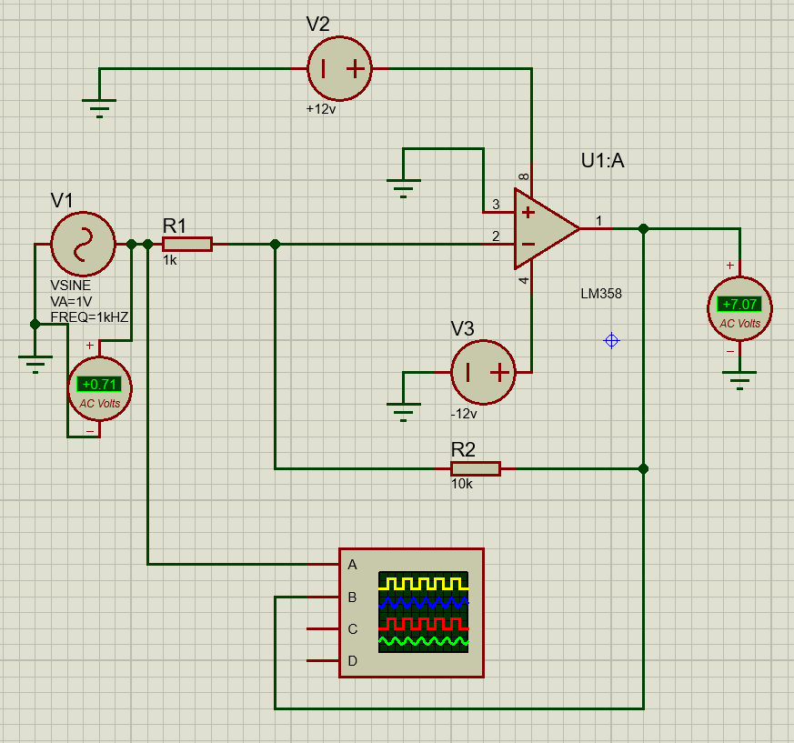
图2.10反相比例运算电路

（2）电路工作原理分析及关键监测点波形和相关监测值说明
1）电路工作原理分析
本仿真电路采用 LM358 集成运算放大器构成反相比例放大电路，电源电压为 ±12V，设计闭环电压放大倍数为 10（即 Av=−10）。输入信号 Vin经电阻 R1=1 kΩ 接至运放的反相输入端，同相输入端接地；反馈电阻 R2=10 kΩ 跨接于输出端与反相输入端之间，构成电压并联负反馈。根据理想运放的“虚短”和“虚断”特性，同相端接地使反相端电位被迫接近 0 V（虚地），且流入反相输入端的电流可忽略。此时输入电流 I1=Vin/R1I1​=Vin​/R1​ 几乎全部流过反馈电阻 R2​，产生输出电压 Vout=−I1R2=−Vin⋅(R2/R1)。代入参数得 Vout=−10Vin，即输出幅度为输入的 10 倍，相位相反。
2）关键监测点波形及电压值
各监测点波形如图2.11所示。
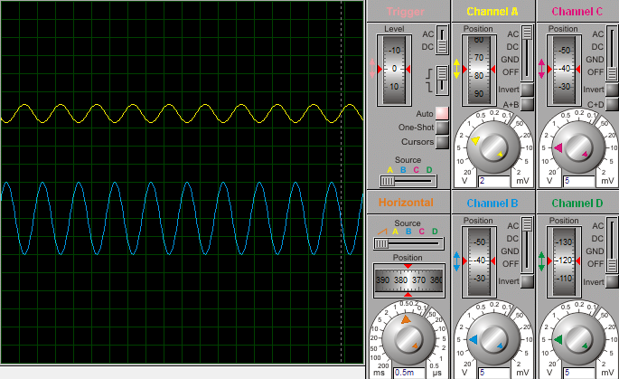
图2.11反相比例运算电路各关键监测点波形

2.2.2.2 同相比例运算电路设计与仿真
（1）设计电路与仿真结果
同相比例运算电路及其仿真结果见图2.12。
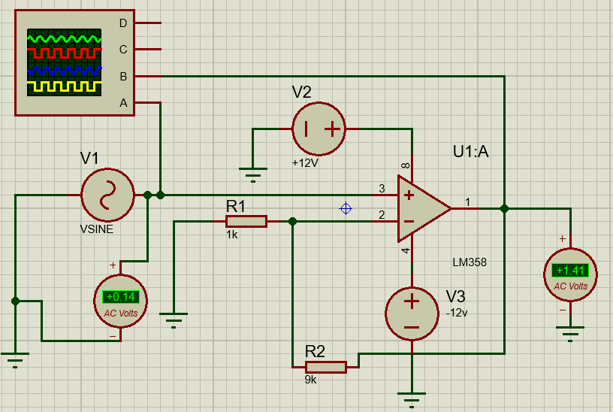
图2.12同相比例运算电路
（2）电路工作原理分析及关键监测点波形和相关监测值说明
1）电路工作原理分析
同相比例放大电路同样使用 LM358 集成运放，供电为 ±12V，设计闭环电压增益为 10（即 Av=1+R2/R1=10。输入信号 Vin直接加至同相输入端；电阻 R1=1 kΩ 一端接反相输入端，另一端接地，反馈电阻 R2=9kΩ 跨接在输出端与反相输入端之间，形成电压串联负反馈。根据理想运放的“虚短”特性，同相端与反相端电位相等，即 V−=V+=Vin；再由“虚断”特性，反相端不取电流，R1​ 和 R2 中流过同一电流。因此 Vin/R1=(Vout−Vin)/R2，整理得 Vout=(1+R2/R1)Vin=10Vin​，即输出与输入同相位且幅度放大 10 倍。
2）关键监测点波形及电压值
各监测点波形如图2.13所示。
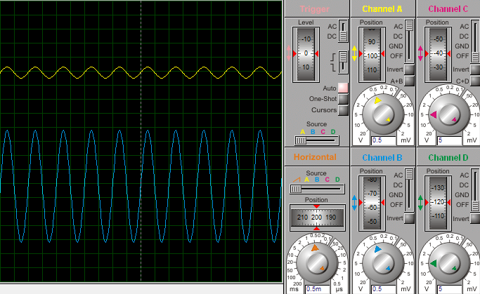
图2.13同相比例运算电路各关键监测点波形

2.2.2.3 反相加法运算电路设计与仿真
（1）设计电路与仿真结果
反相加法运算电路及其仿真结果见图2.14。
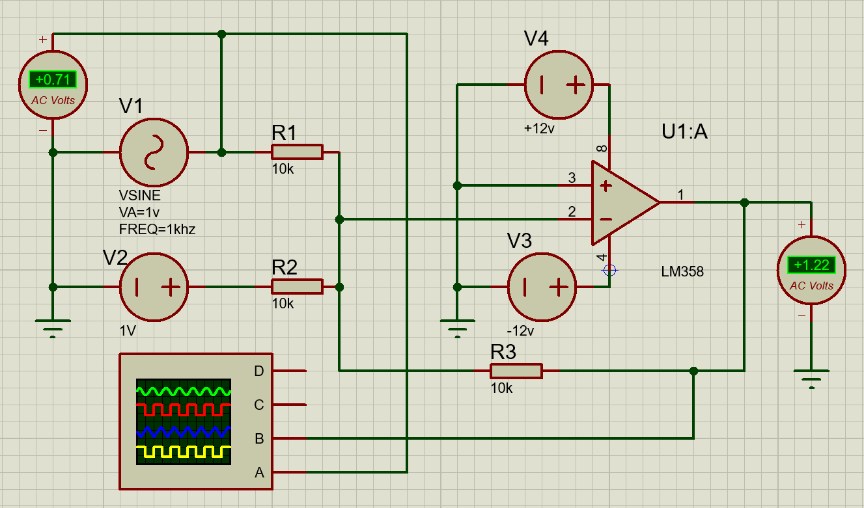
图2.14反相加法运算电路

（2）电路工作原理分析及关键监测点波形和相关监测值说明
1）电路工作原理分析
反相加法电路利用虚地和虚断特性，反相输入端为虚地，流入节点的总电流等于流出电流：(Vin1/R1)+(Vin2/R2) = -Vout/Rf。当R1=R2=Rf时，Vout = -(Vin1+Vin2)。仿真结果显示输出波形为反相的正弦波叠加-0.5V直流偏移量
2）关键监测点波形及电压值
各监测点波形如图2.15所示。
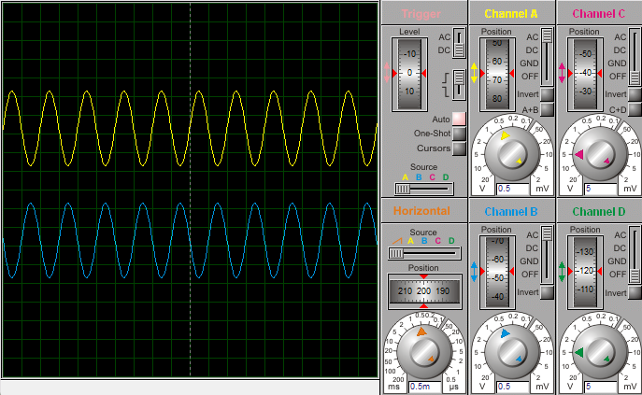
图2.15反相加法运算电路各关键监测点波形
（3）其他说明
当各输入电阻取不同值时，可实现加权求和：Vout = -Rf×(Vin1/R1 + Vin2/R2)

2.2.2.4 同相加法运算电路设计与仿真
（1）设计电路与仿真结果
同相加法运算电路及其仿真结果见图2.16。
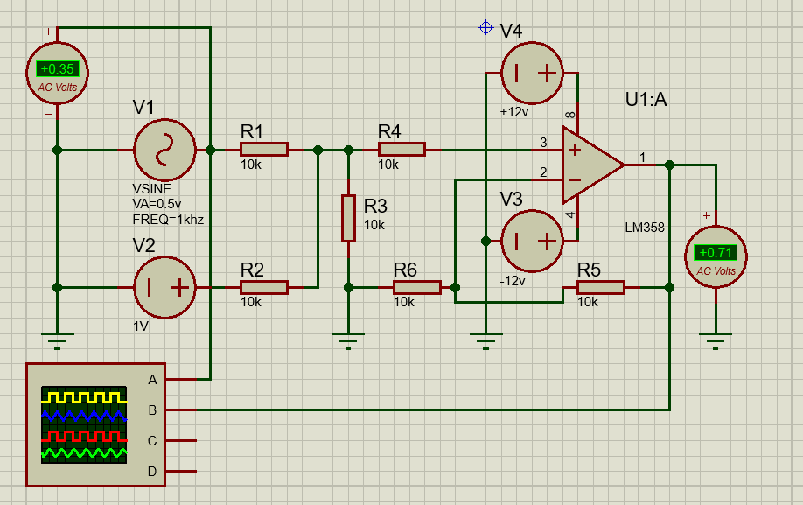
图2.16同相加法运算电路

（2）电路工作原理分析及关键监测点波形和相关监测值说明
1）电路工作原理分析
同相加法电路中，同相输入端电压为Vin1和Vin2分压后的平均值（当两输入电阻相等时），经同相比例放大后输出，与反相加法相比输出无相位反转且有高输入阻抗。两路输入分别经电阻接至运放同相输入端，反相输入端经R接GND，Rf接在输出与反相输入端之间。本设计所有电阻均取10kΩ，输出Vout = Vin1+Vin2。
2）关键监测点波形及电压值
各监测点波形如图2.17所示。
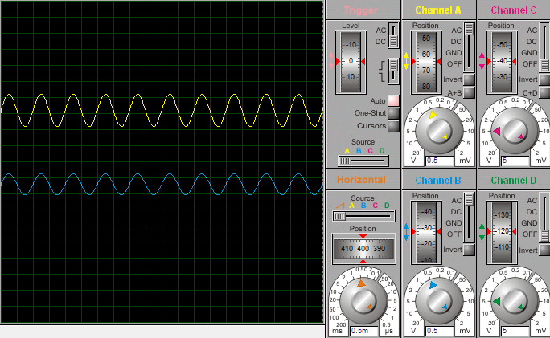
图2.17同相加法运算电路各关键监测点波形

2.2.2.5 减法运算电路设计与仿真
（1）设计电路与仿真结果
减法运算电路及其仿真结果见图2.18。
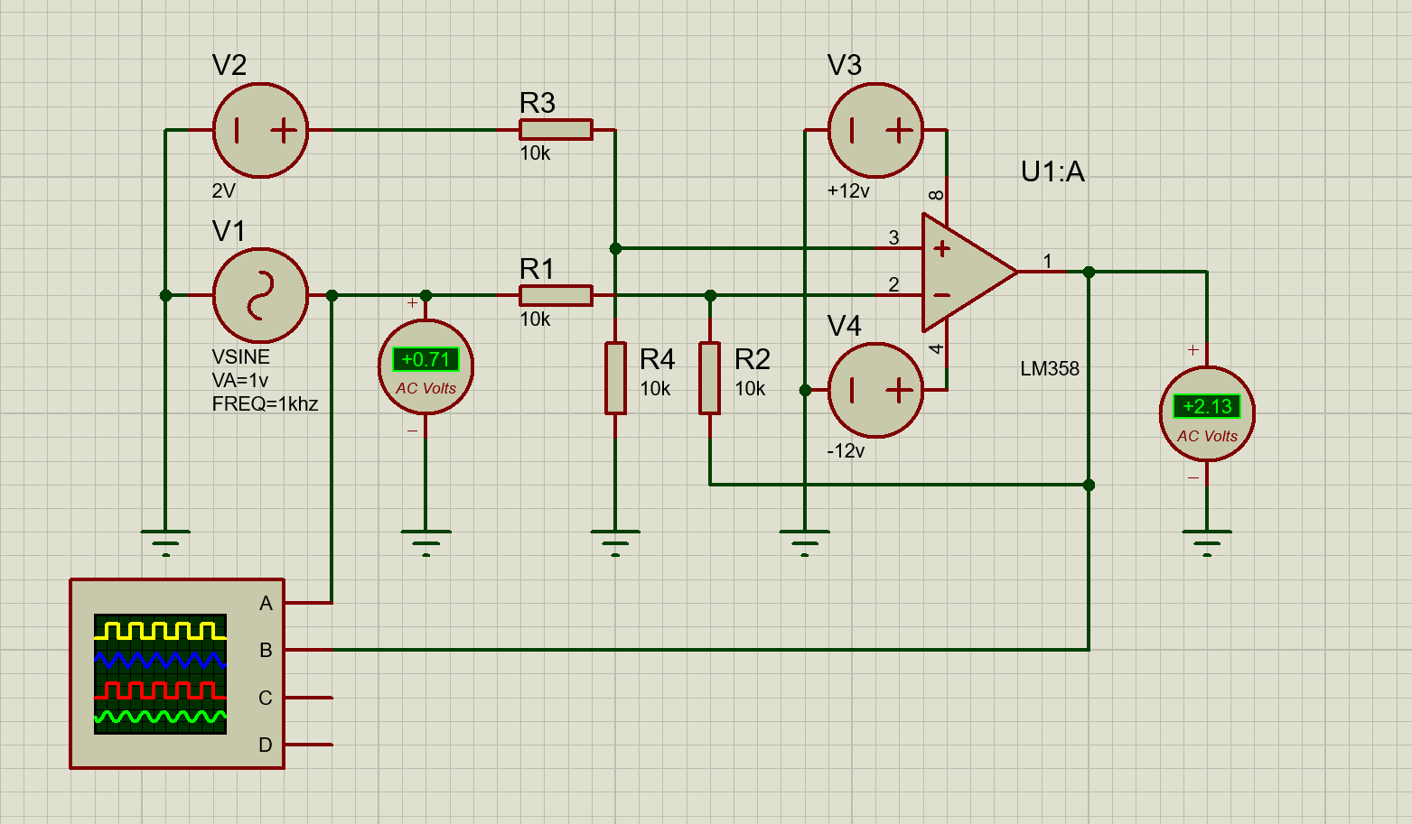
图2.18减法运算电路

（2）电路工作原理分析及关键监测点波形和相关监测值说明
1）电路工作原理分析
减法电路（差分放大电路）同时利用运放的反相和同相输入端。当R1=R2=R3=Rf时，Vout = Vin2 - Vin1，实现对两信号差的精确放大。
2）关键监测点波形及电压值
各监测点波形如图2.19所示。
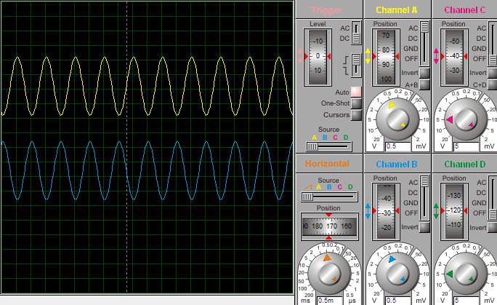
图2.19减法运算电路各关键监测点波形

2.3 数字电路设计与仿真

2.3.1 三人表决电路设计与仿真

2.3.1.1 设计要求
每人有一按键，如果赞同，按键，表示“1”；如不赞同，不按键，表示“0”。表决结果用指示灯表示，多数赞同，灯亮为“1”，反之灯不亮为“0”。
（1）选用74LS系列门电路芯片（通过网络查询芯片型号）；
（2）用LED（LED-REN）指示表决状态；
（3）用交替性按钮（BUTTON）指示按键状态。

2.3.1.2 完成情况
（1）设计电路与仿真结果
三人表决电路及其仿真结果见图2.20。
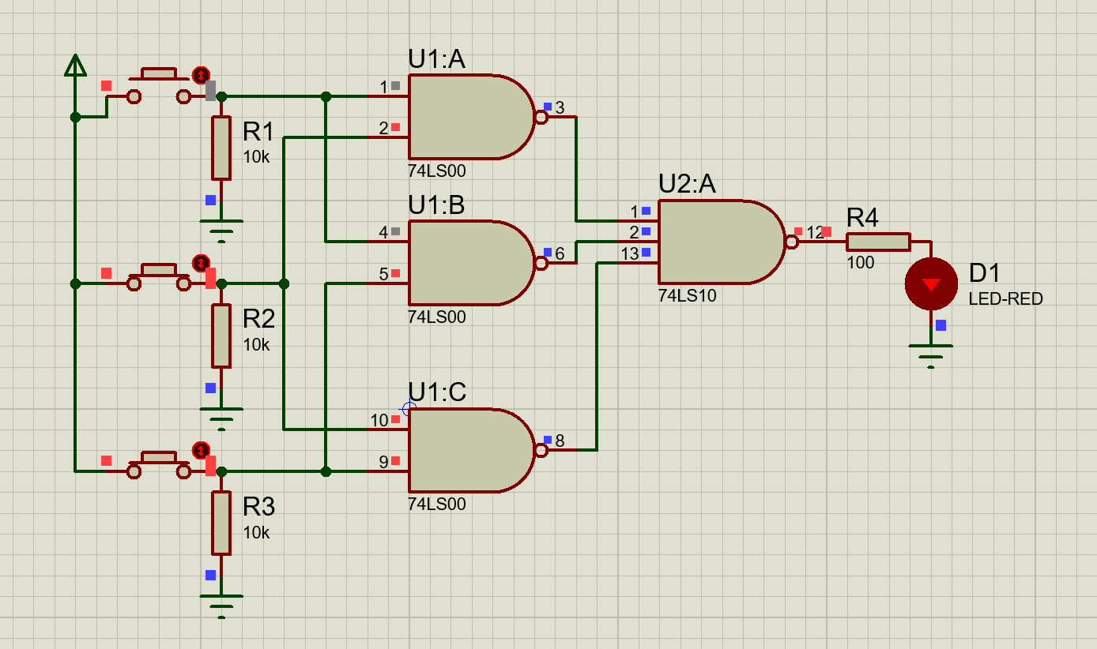
图2.20三人表决电路
（2）电路工作原理分析
本电路实现三人多数表决功能：每位表决者通过按键输入意见，按下时接通+5V电源，输出高电平“1”；未按时由10kΩ下拉电阻拉至低电平“0”。三路输入信号A、B、C分别送入74LS00的三个2输入与非门，生成中间信号 (AB)'、(AC)' 和 (BC)'；这三个信号再进入74LS10的3输入与非门，输出Y = ((AB)'(AC)'(BC)')' = AB+AC+BC，即多数表决的逻辑结果。
表决状态见图2.21。
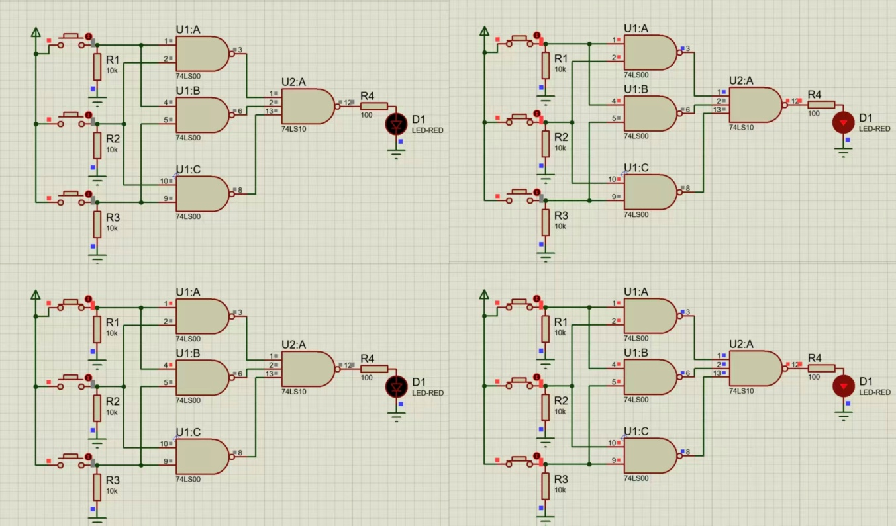
图2.21三人表决电路表决状态

2.3.2 七段译码电路显示电路设计与仿真

2.3.2.1 设计要求
要求以二进制输入0~9是其中某一个数字后，可以在7段数码管上以十进制显示该数字。
（1）7段共阳数码管仿真模型：7SEG-COM-ANC；
（2）译码器芯片：74LS247；
（3）拨位开关：DISPSW_4；
（4）供电电源：+9V；
（5）在报告中以截图形式记录不少于5位数字显示状态，并对电路原理进行分析。

2.3.2.2 完成情况
（1）设计电路与仿真结果
七段译码显示电路及其仿真结果见图2.22。
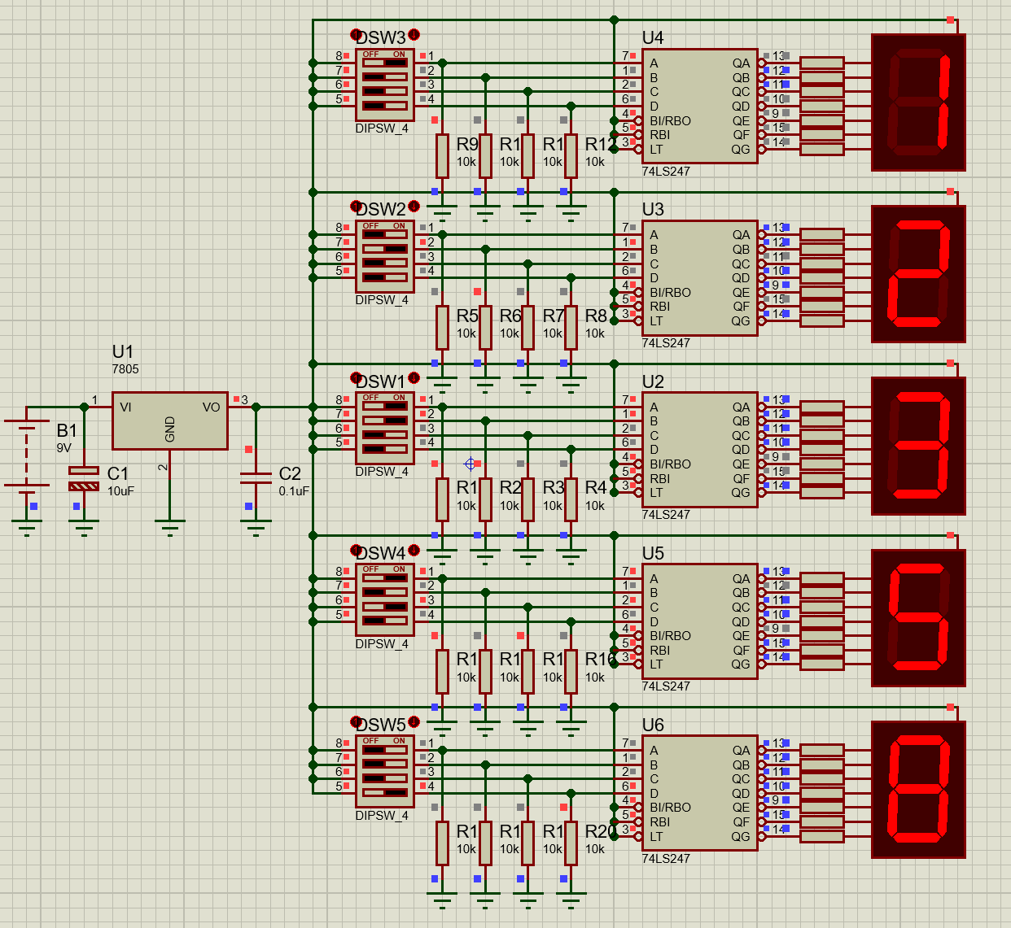
图2.22七段译码显示电路
（2）电路工作原理分析
本电路实现二进制码到十进制数字的译码显示功能。4位拨码开关分别对应4位二进制权重（8、4、2、1），每位开关一端接+5V电源，另一端通过10kΩ下拉电阻接地，并引出信号至74LS247的A、B、C、D输入端。开关闭合时送出高电平“1”，断开时被电阻拉至低电平“0”，从而将0~9的4位BCD码送入译码器。74LS247是专为共阳数码管设计的BCD-七段译码驱动器，内部集成逻辑电路将输入的BCD码转换为七段字形码，其输出级为集电极开路结构，低电平有效，可直接吸入共阳数码管各段电流。译码器的~LT、~RBI、~BI/RBO控制端均接高电平，确保正常译码显示，不进行灯测试、灭零或消隐。共阳数码管的公共端直接接+5V，各段阳极分别通过220Ω限流电阻连接至74LS247对应的A~G输出端。当译码输出为低电平时，对应LED段导通发光，组合显示出与输入BCD码对应的十进制数字。电路采用9V电池经7805稳压至+5V供电，保证器件稳定工作。通过设置4位拨码开关的状态，即可在数码管上直观地观察到0~9的十进制显示结果。

三、综合电路设计与仿真

3.1 函数信号发生器电路设计与仿真

3.1.1 设计要求
设计一款函数信号发生器电路，该电路能自动生成频率在一定范围内连续可调的正弦波、三角波及方波电压信号，要求如下：
（1）优先选用前序设计中用的芯片，也可以选用其他仿真软件中能查到的芯片；
（2）要求用示波器显示三种波形；
（3）以截图方式在报告中记录三种不同频率下的三种波形，并对电路进行分析说明。

3.1.2 完成情况

3.1.2.1 设计电路与仿真结果
函数信号发生器电路及其仿真结果见图3.1。
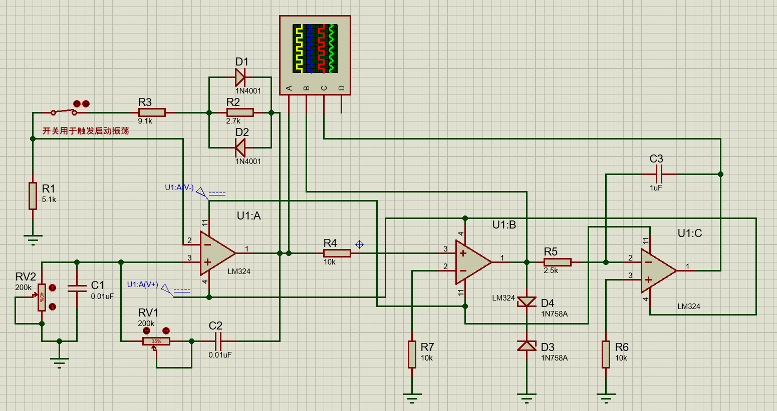
图3.1函数信号发生器电路

3.1.2.2电路工作原理分析及关键监测点波形及相关监测值说明
1）电路工作原理分析
本函数信号发生器的工作原理为：以LM324集成运算放大器为核心，构建三级信号变换电路，依次产生正弦波、方波和三角波。第一级为RC文氏电桥正弦波振荡器，由运放和RC串并联选频网络组成。选频网络由两个等值电容C1、C2（0.01μF）与双联同轴滑动变阻器RV1、RV2构成，其谐振频率f=1/(2πRC)决定了振荡频率，当调节RV1和RV2阻值时，可连续改变频率，覆盖约100Hz~10kHz范围，实现频率独立调节。为满足起振的幅值条件，由运放同相输入端与输出端之间的负反馈网络提供增益，放大倍数Av=1+(R1+R2)/R3，其中R1=5.1kΩ、R2=2.7kΩ，并通过微调R3使实际Av≈3.31，大于理论起振临界值3，使得电路在通电瞬间依靠噪声中的选频分量迅速建立稳定振荡；负反馈深度同时影响输出振幅，微调R5即可在一定范围内独立调节正弦波幅值。振荡器输出幅度稳定、失真较小的正弦波后，送入第二级过零比较器。该级同样基于LM324，参考电压为零电位，当正弦波瞬时电压过零时，运放输出端状态迅速翻转：输入为正时输出负饱和，输入为负时输出正饱和，从而将正弦波整形为方波。为避免运放内部晶体管深度饱和引起的转换延迟，在输出端接入两个串联的1N758A稳压二极管构成双向限幅电路，将方波高、低电平精确限制在±10.7V左右，既提升响应速度，又使方波幅度恒定。方波一路可直接输出，另一路进入第三级积分电路。积分电路由运放反相输入端所接电阻R5与反馈电容C3组成。当方波为高电平时，输入电压经R5对C3恒流充电，运放输出端电压线性下降；当方波跳变为低电平时，C3反向恒流放电，输出端电压线性上升，如此反复，在输出端获得线性度良好的三角波。三角波的频率与方波一致，幅值受积分时间常数R5C3和方波幅值的共同影响，调节R5或C3可改变三角波斜率，从而在一定范围内改变其幅度。整个电路从正弦振荡、波形整形到线性积分，环环相扣，结构简洁，仅需调整RC选频网络的电位器即可调节输出信号频率，调节负反馈电阻即可独立控制正弦波幅度，各级波形均可方便观测，能够稳定输出质量良好的正弦波、方波和三角波三种函数信号。
2）关键监测点波形及电压值
频率303Hz下各监测点波形如图3.2所示。

图3.2同相比例运算电路各关键监测点波形
频率526Hz下各监测点波形如图3.3所示。

图3.3同相比例运算电路各关键监测点波形
频率380Hz下各监测点波形如图3.4所示。

图3.4同相比例运算电路各关键监测点波形

3.2 流水灯电路设计与仿真

3.2.1 设计要求
要求使用555和4017芯片及电阻、电容、电位器、LED等元件完成“流水灯”电路设计，该电路可通过调整电位器阻值，改变流水灯循环点亮时间。
在报告中以截图形式记录流水灯循环动作状态，并对电路原理进行分析。

3.2.2 完成情况

3.2.2.1 设计电路与仿真结果
流水灯电路及其仿真结果见图3.5。
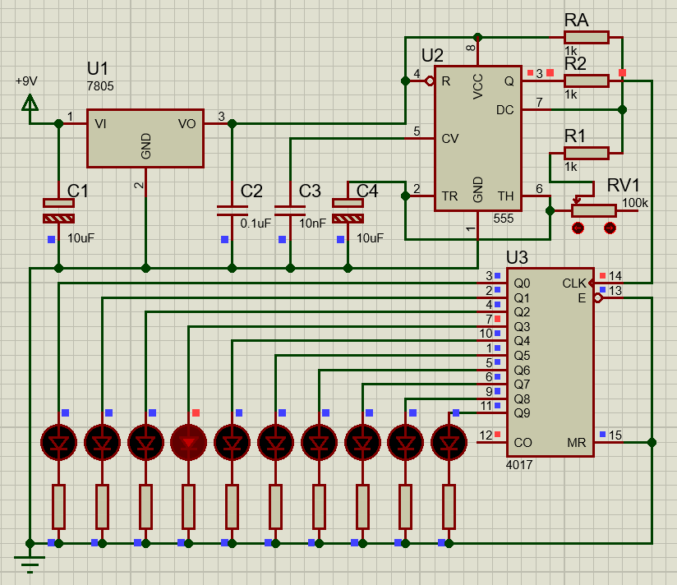
图3.5流水灯电路

3.2.2.2电路工作原理分析及关键监测点波形及相关监测值说明
1）电路工作原理分析
该流水灯电路采用9V直流电源经7805稳压器输出+5V为系统供电。核心由555定时器构成多谐振荡器，上电后+5V通过RA和由电位器RV1与固定电阻R1串联组成的RB对电容C4充电，当C4电压升至2/3 VCC时555内部翻转，3脚输出低电平，同时7脚放电端导通使C4经RB放电；当电压降至1/3 VCC时再次翻转输出高电平，如此反复形成连续矩形波时钟。调节电位器阻值即可改变充放电时间常数，从而实现频率连续可调。时钟信号经阻尼电阻送入4017十进制计数器的14脚（CLK），其13脚（E）和15脚（MR）均接地，使计数器在时钟上升沿触发下顺序工作。每来一个脉冲，4017的Q0～Q9依次输出高电平，且任意时刻只有一位为高，各路输出通过限流电阻驱动对应LED点亮；当Q9输出高电平后，下一个脉冲到来时自动返回Q0，形成10位LED的循环点亮。因此，LED按固定方向依次发光，视觉上呈现流水效果，而调节电位器改变时钟频率则可直接控制流水循环速度。
2）流水灯循环工作状态
流水灯电路循环工作状态见图3.6
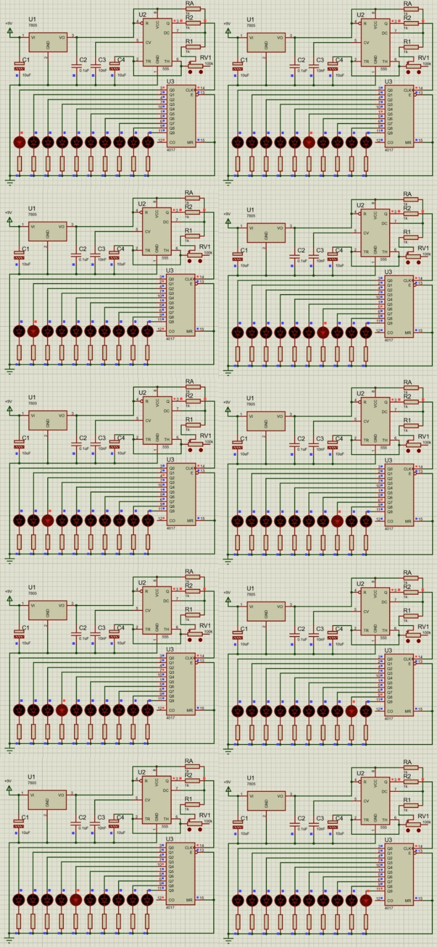
图3.6流水灯电路循环工作状态

四、自主创新设计项目

4.1 应用场景及设计要求

4.1.1 应用场景
本项目基于51单片机，设计一套动画显示系统。以AT89C52为主控，驱动LGM12641BS1R（KS0108）128×64点阵图形液晶显示器，在屏幕上循环显示四帧动作图像。四帧分别对应站立、眨眼、挥手和跳跃姿态，通过逐帧刷新形成简单动画，可用于电子贺卡、小型桌面展示或课程演示。

4.1.2 设计要求
（1）主控芯片：AT89C52单片机；
（2）显示器件：LGM12641BS1R 128×64点阵KS0108兼容GLCD；
（3）实现最少4帧连环动画，循环播放；
（4）编写C语言程序，使用SDCC编译器生成HEX文件；
（5）在Proteus 8.9中完成电路原理图设计与仿真验证。

4.2 完成情况

4.2.1 设计电路与仿真结果
月薪喵跳舞系统整体电路及其仿真结果见图4.1。
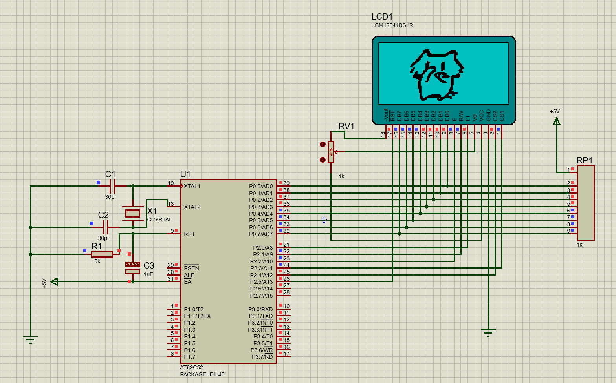
图4.1 月薪喵跳舞系统整体电路

4.2.2电路工作原理分析及关键监测点波形及相关监测值说明
1）电路工作原理分析
系统上电后，单片机首先通过RST引脚复位LCD模块并执行初始化程序，完成显示开关、起始行等参数的设置。初始化结束后进入主循环，按顺序将存储在code区的四帧动画数据依次写入LCD显示RAM。KS0108控制器将128×64像素的显示区域划分为左右两个半屏（各64×64），分别由CS1和CS2片选信号控制，每半屏又分为8页，每页对应8行像素；本设计的动画仅使用每半屏的上6页（共48行高度）显示猫咪图案，写入一帧画面需依次对左右半屏的这6页各写入64字节数据。四帧动画依次为正常站立、眨眼、举手挥手和跳跃，每帧显示约90ms后直接覆写切换至下一帧，全程不清屏以避免闪烁并提升帧率，循环播放形成流畅的猫咪舞蹈动画。控制信号方面，E为使能信号（高电平有效），RS为指令/数据选择（0=指令，1=数据），RW为读/写选择（0=写，1=读）；因Proteus仿真中KS0108的忙标志读取可能卡死，程序采用纯延时方式替代忙标志检测，从而确保稳定运行。
2）各帧显示效果
月薪喵跳舞系统整体电路各帧显示效果见图4.2。
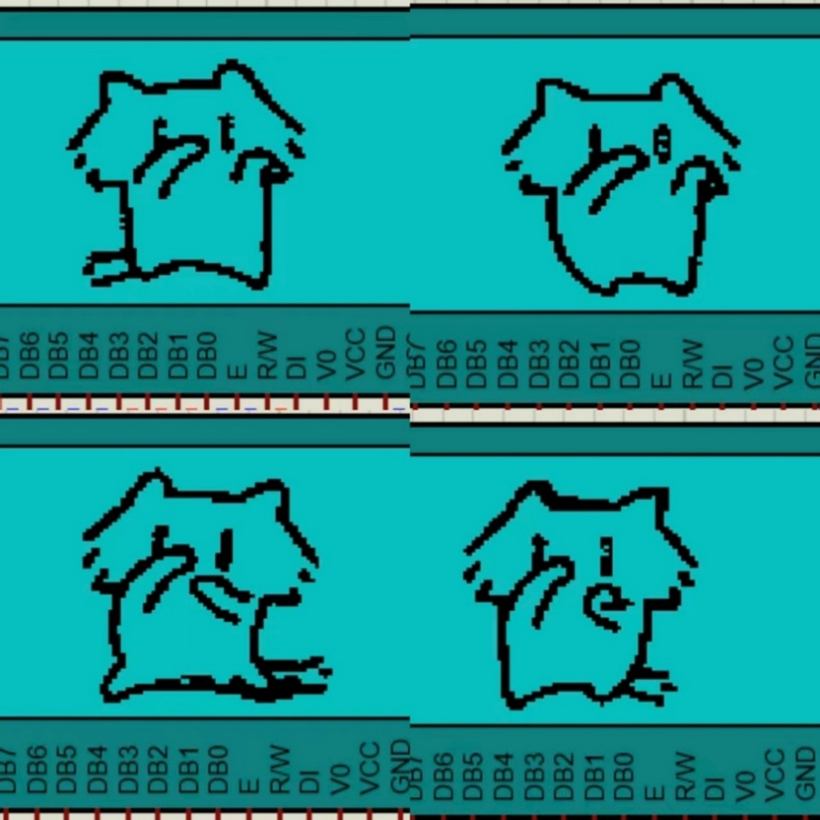
图4.2 月薪喵跳舞系统整体电路各帧显示效果

五、实践总结
本次专业综合实践历时两周，我全程参与了项目制团队协作，个人主要承担了所有数字电路模块的设计、仿真与调试任务，包括基本数字电路中的三人表决电路、七段译码显示电路，以及综合电路中的流水灯电路。此外，在自主创新设计项目中，我协助组内同学完成了单片机与LCD接口的时序验证和部分代码调试工作。现将个人实践情况总结如下：
我负责的数字电路部分均按设计要求顺利完成，仿真结果正确，波形和状态截图已如实记录在报告中。
三人表决电路：选用74LS00和74LS10，利用与非门实现多数逻辑，按键输入经下拉电阻保证电平可靠，LED指示表决结果，仿真验证了所有输入组合。
七段译码显示电路：采用74LS247驱动共阳数码管，拨码开关输入0~9的BCD码，数码管正确显示对应数字，并记录了5种数字状态。
流水灯电路：以NE555构成多谐振荡器产生可调时钟，驱动CD4017十进制计数器循环点亮10个LED，通过调节电位器成功改变了流水速度，实现了设计要求。
在数字电路仿真中遇到的主要问题及解决方案如下：
三人表决电路初始逻辑混乱：由于未给按键输入端加下拉电阻，按键悬空时输入电平不确定，导致输出随机。解决办法是在每个按键与地之间并联10kΩ下拉电阻，确保未按下时输入为低电平。
七段译码器与数码管匹配错误：最初误选了共阴数码管，与74LS247（专用于共阳）不匹配，显示乱码。通过查阅数据手册，更换为共阳型号（7SEG-COM-ANC）并正确连接限流电阻（220Ω），问题解决。
流水灯频率调节范围不足：按初始参数计算，555振荡频率变化范围较窄。通过调整电位器阻值（改用10kΩ多圈电位器）并重新计算充放电电阻，使频率覆盖0.5Hz~5Hz，满足
通过本次实践，我巩固了数字逻辑电路设计的基础知识，熟练掌握了Proteus的仿真操作，尤其是对74系列芯片的功能和时序有了更直观的认识。同时，我也意识到理论计算与实际仿真之间的差异——例如电阻、电容的标称值选取会影响振荡频率，必须耐心调试。在单片机项目中，初次接触KS0108控制器，通过阅读英文数据手册和在线例程，锻炼了自主学习能力。此外，团队合作中如何清晰表达自己的设计思路、如何有效整合各模块，都是宝贵的软技能提升。

